**Московский государственный технический университет**

**им. Н.Э. Баумана**

**(МГТУ им. Н.Э. Баумана)**

**Радиотехнический факультет (РТ)**

Рубежный контроль №1

Вариант 5

|  |  |
| --- | --- |
| Проверил: | Выполнил: |
| Преподаватель кафедры ИУ-5 | студент группы РТ5-51Б |
| Гапанюк Ю.Е. | Гудилин Д.С. |
| Подпись: _____________ | Подпись: _____________ |
| «___» _____________ 201_ г. | «___» _____________ 201_ г. |

Москва, 2019

**Задание и порядок выполнения РК №1**

Нарисовать когнитивную карту (с применением XMap, CMapTools или другого инструмента), содержащую два объекта, отношения между ними и атрибуты.

**Порядок выполнения:**

**Создадим когнитивную карту**

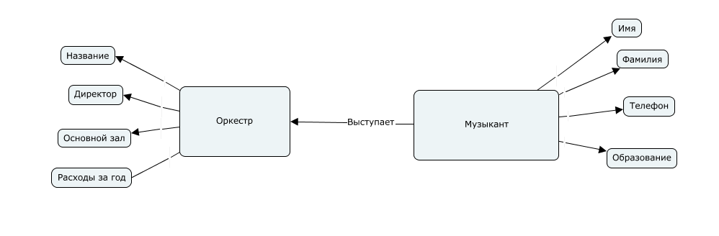

На данной карте показаны 2 сущности, связь между ними и все атрибуты.